Зарегистрировано в Национальном реестре правовых актов
Республики Беларусь 21 июля 2008 г. N 5/28011

ПОСТАНОВЛЕНИЕ СОВЕТА МИНИСТРОВ РЕСПУБЛИКИ БЕЛАРУСЬ
30 июня 2008 г. N 971

ОБ УСТАНОВЛЕНИИ ТРЕБОВАНИЙ К ЛИЦАМ, ОТВЕТСТВЕННЫМ ЗА ОРГАНИЗАЦИЮ И ВЫПОЛНЕНИЕ АВТОМОБИЛЬНЫХ ПЕРЕВОЗОК, И УТВЕРЖДЕНИИ ПОЛОЖЕНИЯ О ПОРЯДКЕ ПОДТВЕРЖДЕНИЯ ПРОФЕССИОНАЛЬНОЙ КОМПЕТЕНТНОСТИ ЛИЦ, ОТВЕТСТВЕННЫХ ЗА ОРГАНИЗАЦИЮ И ВЫПОЛНЕНИЕ МЕЖДУНАРОДНЫХ АВТОМОБИЛЬНЫХ ПЕРЕВОЗОК, А ТАКЖЕ ВОДИТЕЛЕЙ, ВЫПОЛНЯЮЩИХ МЕЖДУНАРОДНЫЕ АВТОМОБИЛЬНЫЕ ПЕРЕВОЗКИ ГРУЗОВ, И ВЫДАЧИ СООТВЕТСТВУЮЩИХ СВИДЕТЕЛЬСТВ

(в ред. постановлений Совмина от 23.12.2008 N 2010,
от 18.03.2010 N 386, от 30.12.2010 N 1910, от 12.10.2012 N 926,
от 29.06.2018 N 512)

В соответствии со статьями 9 и 16 Закона Республики Беларусь от 14 августа 2007 года "Об автомобильном транспорте и автомобильных перевозках" Совет Министров Республики Беларусь ПОСТАНОВЛЯЕТ:
1. Установить, что:
1.1. ответственным за организацию и выполнение автомобильных перевозок назначается лицо, имеющее высшее или среднее специальное образование, включающее изучение дисциплин по транспортной деятельности в области автомобильного транспорта, либо прошедшее переподготовку и (или) повышение квалификации в учреждении образования, осуществляющем переподготовку и повышение квалификации лиц, ответственных за организацию и выполнение автомобильных перевозок;
(в ред. постановлений Совмина от 18.03.2010 N 386, от 30.12.2010 N 1910)
1.2. положения подпункта 1.1 настоящего пункта не распространяются на индивидуального предпринимателя, прошедшего курс по выполнению автомобильных перевозок в соответствии с программой, утверждаемой Министерством транспорта и коммуникаций (далее - курс по выполнению автомобильных перевозок), в случае исполнения индивидуальным предпринимателем обязанностей лица, ответственного за организацию и выполнение внутриреспубликанских автомобильных перевозок;
(пп. 1.2 в ред. постановления Совмина от 29.06.2018 N 512)
1.3. лицо, ответственное за организацию и выполнение автомобильных перевозок, обязано повышать свою квалификацию в учреждении образования, осуществляющем переподготовку и повышение квалификации лиц, ответственных за организацию и выполнение автомобильных перевозок, не реже одного раза в пять лет;
В случае исполнения индивидуальным предпринимателем обязанностей лица, ответственного за организацию и выполнение внутриреспубликанских автомобильных перевозок, свидетельство об окончании им курса по выполнению автомобильных перевозок действительно в течение пяти лет с даты принятия решения о выдаче;
(часть вторая пп. 1.3 введена постановлением Совмина от 18.03.2010 N 386)
1.4. форма свидетельства об окончании курса по выполнению автомобильных перевозок утверждается Министерством транспорта и коммуникаций.
(пп. 1.4 введен постановлением Совмина от 18.03.2010 N 386)
2. Утвердить прилагаемое Положение о порядке подтверждения профессиональной компетентности лиц, ответственных за организацию и выполнение международных автомобильных перевозок, а также водителей, выполняющих международные автомобильные перевозки грузов, и выдачи соответствующих свидетельств.
(в ред. постановления Совмина от 29.06.2018 N 512)
3. Министерству транспорта и коммуникаций в трехмесячный срок принять меры по реализации настоящего постановления.
4. Настоящее постановление вступает в силу с 1 июля 2008 г.

Премьер-министр Республики Беларусь | С.Сидорский
Приложение

Исключено. - Постановление Совмина от 18.03.2010 N 386.

УТВЕРЖДЕНО
Постановление
Совета Министров
Республики Беларусь
30.06.2008 N 971
(в редакции постановления
Совета Министров
Республики Беларусь
29.06.2018 N 512)

КонсультантПлюс: примечание.
Свидетельства о профессиональной компетентности водителей в международных автомобильных перевозках грузов, выданные до 1 ноября 2018 года, действительны до окончания срока их действия, но не позднее 31 декабря 2019 года (пункт 2 постановления Совета Министров Республики Беларусь от 29.06.2018 N 512)
ПОЛОЖЕНИЕ
О ПОРЯДКЕ ПОДТВЕРЖДЕНИЯ ПРОФЕССИОНАЛЬНОЙ КОМПЕТЕНТНОСТИ ЛИЦ, ОТВЕТСТВЕННЫХ ЗА ОРГАНИЗАЦИЮ И ВЫПОЛНЕНИЕ МЕЖДУНАРОДНЫХ АВТОМОБИЛЬНЫХ ПЕРЕВОЗОК, А ТАКЖЕ ВОДИТЕЛЕЙ, ВЫПОЛНЯЮЩИХ МЕЖДУНАРОДНЫЕ АВТОМОБИЛЬНЫЕ ПЕРЕВОЗКИ ГРУЗОВ, И ВЫДАЧИ СООТВЕТСТВУЮЩИХ СВИДЕТЕЛЬСТВ
(в ред. постановления Совмина от 29.06.2018 N 512)

ГЛАВА 1
ОБЩИЕ ПОЛОЖЕНИЯ

1. Настоящим Положением, разработанным в соответствии с законами Республики Беларусь от 14 августа 2007 года "Об автомобильном транспорте и автомобильных перевозках" (Национальный реестр правовых актов Республики Беларусь, 2007 г., N 199, 2/1375) и от 20 декабря 2007 года "О ратификации Соглашения о гармонизации требований к дополнительному обучению и профессиональной компетентности международных автомобильных перевозчиков государств - участников СНГ" (Национальный реестр правовых актов Республики Беларусь, 2008 г., N 1, 2/1389), устанавливается порядок подтверждения профессиональной компетентности лиц, ответственных за организацию и выполнение международных автомобильных перевозок (далее - ответственные лица), а также водителей, выполняющих международные автомобильные перевозки грузов (далее - водители), и выдачи соответствующих свидетельств.
2. В настоящем Положении используются термины в значениях, определенных Законом Республики Беларусь "Об автомобильном транспорте и автомобильных перевозках" и Соглашением о гармонизации требований к дополнительному обучению и профессиональной компетентности международных автомобильных перевозчиков государств - участников СНГ от 24 ноября 2006 года, а также следующие термины:
дополнительное обучение на профессиональную компетентность (далее - дополнительное обучение) - освоение ответственным лицом содержания образовательной программы повышения квалификации руководящих работников и специалистов;
квалификационная карточка водителя - свидетельство, подтверждающее профессиональную компетентность водителя в международных автомобильных перевозках грузов, в виде идентификационной пластиковой карточки.

ГЛАВА 2
ПОРЯДОК ПОДТВЕРЖДЕНИЯ ПРОФЕССИОНАЛЬНОЙ КОМПЕТЕНТНОСТИ ОТВЕТСТВЕННЫХ ЛИЦ

3. Для подтверждения профессиональной компетентности ответственное лицо обязано пройти дополнительное обучение в учреждении образования, имеющем сертификат о государственной аккредитации (далее - учреждение образования), и получить свидетельство о профессиональной компетентности международного автомобильного перевозчика (далее - свидетельство) по форме согласно приложению 1.
4. Дополнительное обучение ответственных лиц проводится учреждениями образования в соответствии с учебно-программной документацией, согласованной с Министерством транспорта и коммуникаций (далее - Минтранс).
5. Дополнительное обучение и выдача свидетельства ответственному лицу осуществляются на платной основе.
Для проверки знаний ответственного лица и оценки его профессиональной компетентности проводится аттестация в форме компьютерного тестирования.
6. Для организации и проведения аттестации, указанной в части второй пункта 5 настоящего Положения (далее - аттестация), учреждением образования создается постоянно действующая аттестационная комиссия. В ее состав могут быть включены представители республиканских органов государственного управления, учреждений образования, общественных объединений, союзов, ассоциаций.
Состав аттестационной комиссии утверждается приказом руководителя учреждения образования. Председателем комиссии назначается руководитель учреждения образования или его заместитель.
7. Ответственное лицо допускается к аттестации при предъявлении документа, удостоверяющего его личность. Ответственное лицо, не имеющее этого документа либо опоздавшее на аттестацию без уважительной причины, считается не явившимся на аттестацию.
8. Если ответственное лицо не может явиться в назначенное время на аттестацию, оно обязано не позднее чем за один рабочий день до даты ее проведения сообщить об этом аттестационной комиссии.
При выполнении указанного требования, а также в исключительных случаях, когда аттестационная комиссия признает уважительной причину неявки на аттестацию, ответственное лицо включается в очередную либо иную согласованную с ним группу ответственных лиц для прохождения аттестации.
9. Не явившиеся на аттестацию ответственные лица, за исключением случаев, указанных в пункте 8 настоящего Положения, признаются не прошедшими аттестацию.
10. Аттестация проводится при наличии не менее двух третьих состава аттестационной комиссии.
11. В ходе проведения аттестации ответственному лицу запрещается пользоваться нормативными правовыми актами, справочной или специальной литературой, средствами связи, вести переговоры с другими лицами. Ответственное лицо, нарушившее эти требования, отстраняется от прохождения аттестации и признается не прошедшим аттестацию.
12. После проведения аттестации и предоставления ответственному лицу результатов компьютерного тестирования на бумажных носителях ответственное лицо обязано их подписать.
Ответственное лицо признается не прошедшим аттестацию, если не подписало результаты компьютерного тестирования.
13. Количество правильных ответов, являющихся основанием для признания результатов компьютерного тестирования положительными, должно составлять не менее 75 процентов от количества вопросов, содержащихся в тесте.
Результаты компьютерного тестирования хранятся в электронной базе данных учреждения образования в течение шести месяцев со дня проведения аттестации.
14. По результатам аттестации оформляется протокол заседания аттестационной комиссии, в аттестационный лист вносятся соответствующие записи.
15. В течение десяти дней со дня проведения аттестации на основании протокола заседания аттестационной комиссии учреждением образования издается приказ о прохождении (непрохождении) аттестации и о выдаче (отказе в выдаче) свидетельств. При отказе в выдаче свидетельства ответственному лицу в приказе должны быть указаны основания для отказа.
16. Решение об отказе в выдаче свидетельства ответственному лицу может быть принято в случаях:
признания ответственного лица не прошедшим аттестацию;
отказа ответственного лица от аттестации;
неявки ответственного лица на аттестацию без уважительной причины.
17. Результаты аттестации сообщаются ответственному лицу в трехдневный срок со дня принятия решения учреждением образования.
18. Бланк свидетельства является бланком документа с определенной степенью защиты.
19. Организацию изготовления бланков свидетельств осуществляет Минтранс или уполномоченная им организация.
20. В случае отказа в выдаче свидетельства ответственное лицо в течение четырех месяцев может быть повторно допущено учреждением образования к прохождению аттестации при условии оплаты проведения повторной аттестации.
21. Срок действия свидетельства составляет пять лет.
22. Ответственное лицо, утратившее свидетельство, вправе подать в учреждение образования, выдавшее свидетельство, заявление о выдаче его дубликата.
23. В случае изменения сведений, указанных в свидетельстве, ответственное лицо обязано в месячный срок после возникновения оснований для внесения изменений и (или) дополнений обратиться с соответствующим заявлением в учреждение образования, выдавшее его. При подаче заявления ответственное лицо обязано предъявить документы, подтверждающие основания для внесения изменений и (или) дополнений в свидетельство, и приложить к заявлению копии документов.
После внесения изменений и (или) дополнений ответственному лицу выдается свидетельство на новом бланке с сохранением даты выдачи и номера ранее выданного свидетельства.
При получении свидетельства, оформленного на новом бланке, ответственное лицо обязано сдать в учреждение образования оригинал (дубликат) ранее выданного свидетельства.
24. Выдача дубликата свидетельства, внесение в него изменений и (или) дополнений осуществляются в течение десяти дней со дня подачи заявления с приложением всех необходимых документов.
25. Учреждение образования обеспечивает учет и хранение документов о проведении аттестации и выдаче свидетельств в течение пяти лет после их выдачи.

ГЛАВА 3
ПОРЯДОК ПОДТВЕРЖДЕНИЯ ПРОФЕССИОНАЛЬНОЙ КОМПЕТЕНТНОСТИ ВОДИТЕЛЕЙ, ВЫПОЛНЯЮЩИХ МЕЖДУНАРОДНЫЕ АВТОМОБИЛЬНЫЕ ПЕРЕВОЗКИ ГРУЗОВ

26. Для подтверждения профессиональной компетентности водители должны пройти обучение на профессиональную компетентность в рамках образовательной программы обучающих курсов в соответствии с программой, утверждаемой Минтрансом, в учреждениях образования, иных организациях, которым в соответствии с законодательством предоставлено право осуществлять образовательную деятельность (далее - учебные организации). После прохождения обучения в учебной организации водители должны пройти проверку знаний в форме экзамена и по результатам его успешной сдачи получить квалификационную карточку водителя (далее - квалификационная карточка) по форме согласно приложению 2, а в дальнейшем не реже одного раза в пять лет сдавать экзамен после прохождения обучения на профессиональную компетентность в учебных организациях с получением квалификационной карточки.
Водители, имеющие свидетельство о профессиональной компетентности в международных автомобильных перевозках грузов, выданное до 1 ноября 2018 г., срок действия которого не истекает до 31 декабря 2019 г., должны обменять его на квалификационную карточку либо получить новую квалификационную карточку в порядке, установленном настоящим Положением.
27. До начала прохождения обучения на профессиональную компетентность, указанного в части первой пункта 26 настоящего Положения (далее - обучение на профессиональную компетентность), водитель подает в учебную организацию заявление по форме, определяемой учебной организацией.
28. Обучение на профессиональную компетентность осуществляется на платной основе.
29. Учебная организация, осуществляющая обучение водителей на профессиональную компетентность, должна соответствовать следующим требованиям:
иметь учебную литературу и методические материалы;
иметь на праве собственности или ином законном основании помещения для проведения обучения, оснащенные оборудованием, техническими и электронными средствами обучения, наглядными пособиями для проведения занятий.
30. Проверка знаний водителя в форме экзамена проводится учебной организацией после прохождения им обучения на профессиональную компетентность.
31. Прием экзамена, указанного в пункте 30 настоящего Положения (далее - экзамен), осуществляется постоянно действующей экзаменационной комиссией, создаваемой учебной организацией (далее - экзаменационная комиссия). Экзаменационная комиссия создается в составе не менее трех человек с обязательным назначением председателя и секретаря. В ее состав могут быть включены представители республиканских органов государственного управления, учебных организаций, общественных объединений, союзов, ассоциаций.
Состав экзаменационной комиссии утверждается приказом руководителя учебной организации. Председателем комиссии назначается руководитель учебной организации или его заместитель.
32. Для сдачи экзамена водитель должен подать в учебную организацию заявление о допуске к экзамену на профессиональную компетентность водителя, выполняющего международные автомобильные перевозки грузов, и выдаче квалификационной карточки водителя по форме согласно приложению 3, представить справку об обучении на профессиональную компетентность и заполнить экзаменационный лист по форме согласно приложению 4.
33. Прием экзамена осуществляется на платной основе.
34. Экзамен проводится в виде компьютерного тестирования. Задание для тестирования должно состоять не менее чем из 20 вопросов.
35. Экзаменационная комиссия:
определяет соответствие водителя установленным требованиям;
доводит до сведения водителей, прошедших обучение на профессиональную компетентность, порядок проведения компьютерного тестирования;
принимает экзамен;
рассматривает на своих заседаниях результаты экзамена и составляет протокол заседания экзаменационной комиссии по его результатам;
выполняет другие функции, связанные с проведением экзамена.
36. Председатель экзаменационной комиссии:
осуществляет общее руководство работой экзаменационной комиссии, в том числе ведет ее заседания;
определяет дату, время и место проведения экзамена и заседаний экзаменационной комиссии;
подписывает протоколы ее заседаний;
выполняет другие функции, связанные с проведением экзамена.
Обязанности председателя экзаменационной комиссии в случае его отсутствия исполняет лицо, его замещающее.
37. Секретарь экзаменационной комиссии:
готовит документы для проведения экзамена, ведет делопроизводство;
извещает членов экзаменационной комиссии и допущенных к сдаче экзамена водителей о дате, времени и месте проведения экзамена не позднее чем за пять дней до его проведения;
подписывает протоколы заседаний экзаменационной комиссии.
38. К экзамену допускается водитель при наличии документа, удостоверяющего его личность. Водитель, не имеющий этого документа либо опоздавший на экзамен без уважительной причины, считается не явившимся на экзамен.
39. Если водитель не может явиться в назначенное время на экзамен, он обязан не позднее чем за один рабочий день до даты его проведения сообщить об этом секретарю экзаменационной комиссии.
При выполнении указанного требования, а также в исключительных случаях, когда экзаменационная комиссия признает уважительной причину неявки на экзамен, водитель включается в очередную либо иную согласованную с ним группу для сдачи экзамена.
40. Не явившиеся на экзамен водители, за исключением случаев, указанных в пункте 39 настоящего Положения, признаются не сдавшими экзамен.
41. Экзамен проводится при наличии не менее двух третьих состава экзаменационной комиссии.
42. В ходе проведения экзамена водителю запрещается пользоваться нормативными правовыми актами, справочной или специальной литературой, средствами связи, вести переговоры с другими лицами. Водитель, нарушивший эти требования, отстраняется от прохождения экзамена и признается не сдавшим экзамен.
43. После сдачи экзамена и предоставления водителю его результатов на бумажных носителях он обязан их подписать.
Водитель признается не сдавшим экзамен, если не подписал результаты экзамена.
44. Количество правильных ответов, являющихся основанием для признания результатов экзамена положительными, должно составлять не менее 75 процентов от количества вопросов, содержащихся в задании для компьютерного тестирования.
Результаты экзамена хранятся в электронном или бумажном виде в течение шести месяцев со дня проведения экзамена.
45. По результатам экзамена оформляется протокол заседания экзаменационной комиссии, в экзаменационный лист вносятся соответствующие записи.
46. В течение десяти дней со дня проведения экзамена на основании протокола заседания экзаменационной комиссии учебной организацией издается приказ о сдаче (несдаче) экзамена и о выдаче (отказе в выдаче) квалификационной карточки водителю. При отказе в выдаче квалификационной карточки водителю в приказе должны быть указаны основания для отказа.
47. Решение об отказе в выдаче квалификационной карточки водителю может быть принято в случаях:
признания водителя не сдавшим экзамен;
отказа водителя от сдачи экзамена;
неявки водителя на экзамен без уважительной причины.
48. Результаты экзамена сообщаются водителю в трехдневный срок со дня принятия решения учебной организацией.
При несогласии с результатами экзамена водитель имеет право их обжаловать в порядке, установленном законодательством.
49. Квалификационная карточка является бланком документа с определенной степенью защиты и подлежит учету в электронной базе данных учебной организации.
50. Требования к оформлению квалификационной карточки устанавливаются Минтрансом.
51. Организацию изготовления бланков квалификационной карточки осуществляет Минтранс или уполномоченная им организация.
52. В случае отказа в выдаче квалификационной карточки водитель в течение четырех месяцев может быть повторно допущен к сдаче экзамена при условии оплаты его проведения.
53. Для прохождения повторного экзамена водитель подает в учебную организацию заявление о допуске к повторному экзамену на профессиональную компетентность водителя, выполняющего международные автомобильные перевозки грузов, и выдаче квалификационной карточки водителя по форме согласно приложению 5.
54. Для обмена свидетельства о профессиональной компетентности водителя в международных автомобильных перевозках грузов, выданного до 1 ноября 2018 г., на квалификационную карточку водитель должен подать в учебную организацию, осуществляющую выдачу таких карточек, заявление по форме согласно приложению 6 и представить свидетельство о профессиональной компетентности водителя в международных автомобильных перевозках грузов.
55. Обмен свидетельства о профессиональной компетентности водителя в международных автомобильных перевозках грузов, выданного до 1 ноября 2018 г., на квалификационную карточку осуществляется на платной основе.
56. Срок действия квалификационной карточки составляет пять лет.
57. Срок действия квалификационной карточки, выдаваемой в обмен на свидетельство о профессиональной компетентности водителя в международных автомобильных перевозках грузов, выданное до 1 ноября 2018 г., устанавливается в соответствии со сроком действия свидетельства, подлежащего обмену.
58. Водитель, утративший квалификационную карточку, вправе подать в учебную организацию, выдавшую квалификационную карточку, заявление о выдаче ее дубликата.
59. В случае изменения сведений, указанных в квалификационной карточке, водитель обязан в месячный срок после возникновения оснований для внесения изменений и (или) дополнений обратиться с соответствующим заявлением в учебную организацию, выдавшую квалификационную карточку. При подаче заявления водитель обязан предъявить документы, подтверждающие основания для внесения изменений и (или) дополнений в квалификационную карточку, и приложить к заявлению их копии.
60. После внесения изменений и (или) дополнений в квалификационную карточку водителю выдается квалификационная карточка с сохранением даты выдачи и номера ранее выданной квалификационной карточки. При ее получении водитель обязан сдать в учебную организацию ранее выданную квалификационную карточку.
61. Выдача дубликата квалификационной карточки, внесение в нее изменений и (или) дополнений осуществляются на платной основе в течение десяти дней со дня подачи соответствующего заявления с приложением всех необходимых документов.
62. Учебная организация обеспечивает учет и хранение документов о проведении экзаменов и выдаче квалификационных карточек в течение пяти лет после их выдачи.

Приложение 1
к Положению о порядке подтверждения
профессиональной компетентности лиц,
ответственных за организацию и выполнение
международных автомобильных перевозок,
а также водителей, выполняющих
международные автомобильные перевозки
грузов, и выдачи соответствующих свидетельств
(в редакции постановления
Совета Министров
Республики Беларусь
29.06.2018 N 512)

Форма

Республика Беларусь BY Министерство транспорта и коммуникаций

СВИДЕТЕЛЬСТВО О ПРОФЕССИОНАЛЬНОЙ КОМПЕТЕНТНОСТИ
МЕЖДУНАРОДНОГО АВТОМОБИЛЬНОГО ПЕРЕВОЗЧИКА
N __________

Министерство транспорта и коммуникаций настоящим удостоверяет, что ___
__________________________________________________________________________,
(фамилия, собственное имя, отчество (если таковое имеется)
родившийся в __________________________________ __________________________,
(место рождения) (дата рождения)
сдал квалификационный экзамен (______ _____________________ 20______ г.) на
профессиональную компетентность в качестве лица, ответственного за
организацию и выполнение международных автомобильных перевозок, признан
квалифицированным для профессиональной работы в качестве лица,
ответственного за организацию и выполнение международных автомобильных
перевозок.
Настоящее свидетельство является достаточным доказательством
профессиональной компетентности в соответствии с Соглашением о гармонизации
требований к дополнительному обучению и профессиональной компетентности
международных автомобильных перевозчиков государств - участников СНГ от 24
ноября 2006 года, а также в соответствии с положениями Хартии качества
международных автомобильных грузовых перевозок в системе многосторонней
квоты ЕКМТ и предназначено для обеспечения лицам, профессионально
работающим в этой области, права свободного участия в международных
транспортных операциях.

Выдано _______________________ _______________________________
(место выдачи) (дата выдачи)

Председатель аттестационной
комиссии ______________________ ______________________
(подпись) (инициалы, фамилия)

Секретарь ______________________ ______________________
(подпись) (инициалы, фамилия)
М.П.

Приложение 2
к Положению о порядке подтверждения
профессиональной компетентности лиц,
ответственных за организацию и выполнение
международных автомобильных перевозок,
а также водителей, выполняющих
международные автомобильные перевозки
грузов, и выдачи соответствующих свидетельств
(в редакции постановления
Совета Министров
Республики Беларусь
29.06.2018 N 512)

Квалификационная карточка водителя

Форма

Лицевая сторона

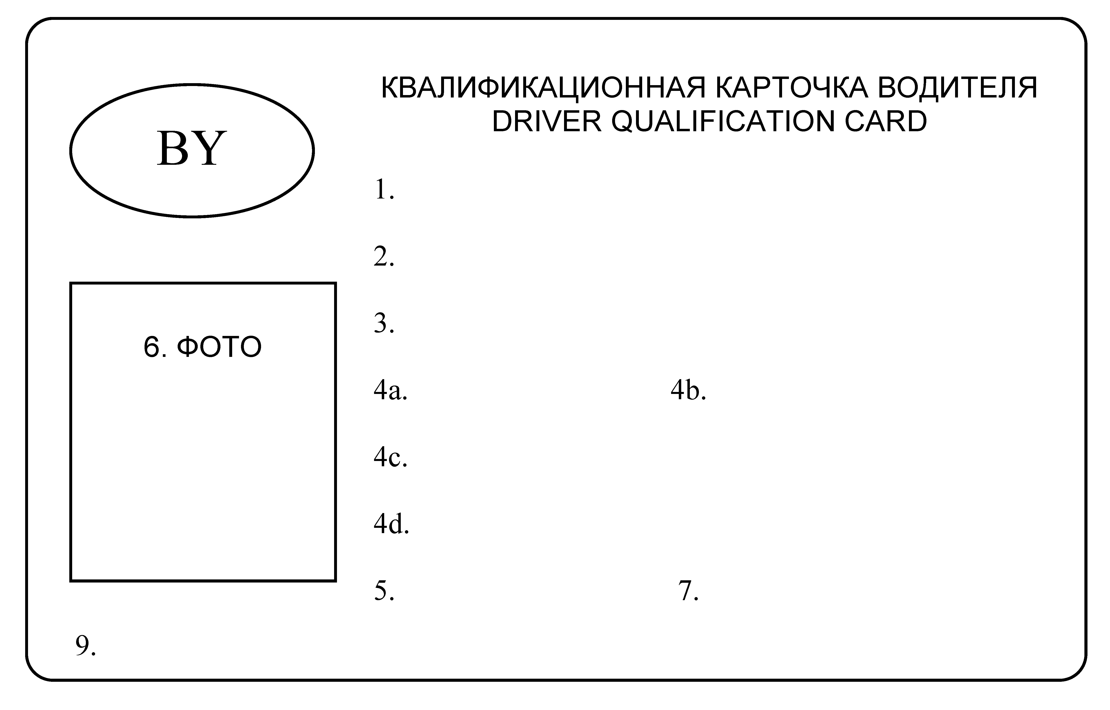

Оборотная сторона

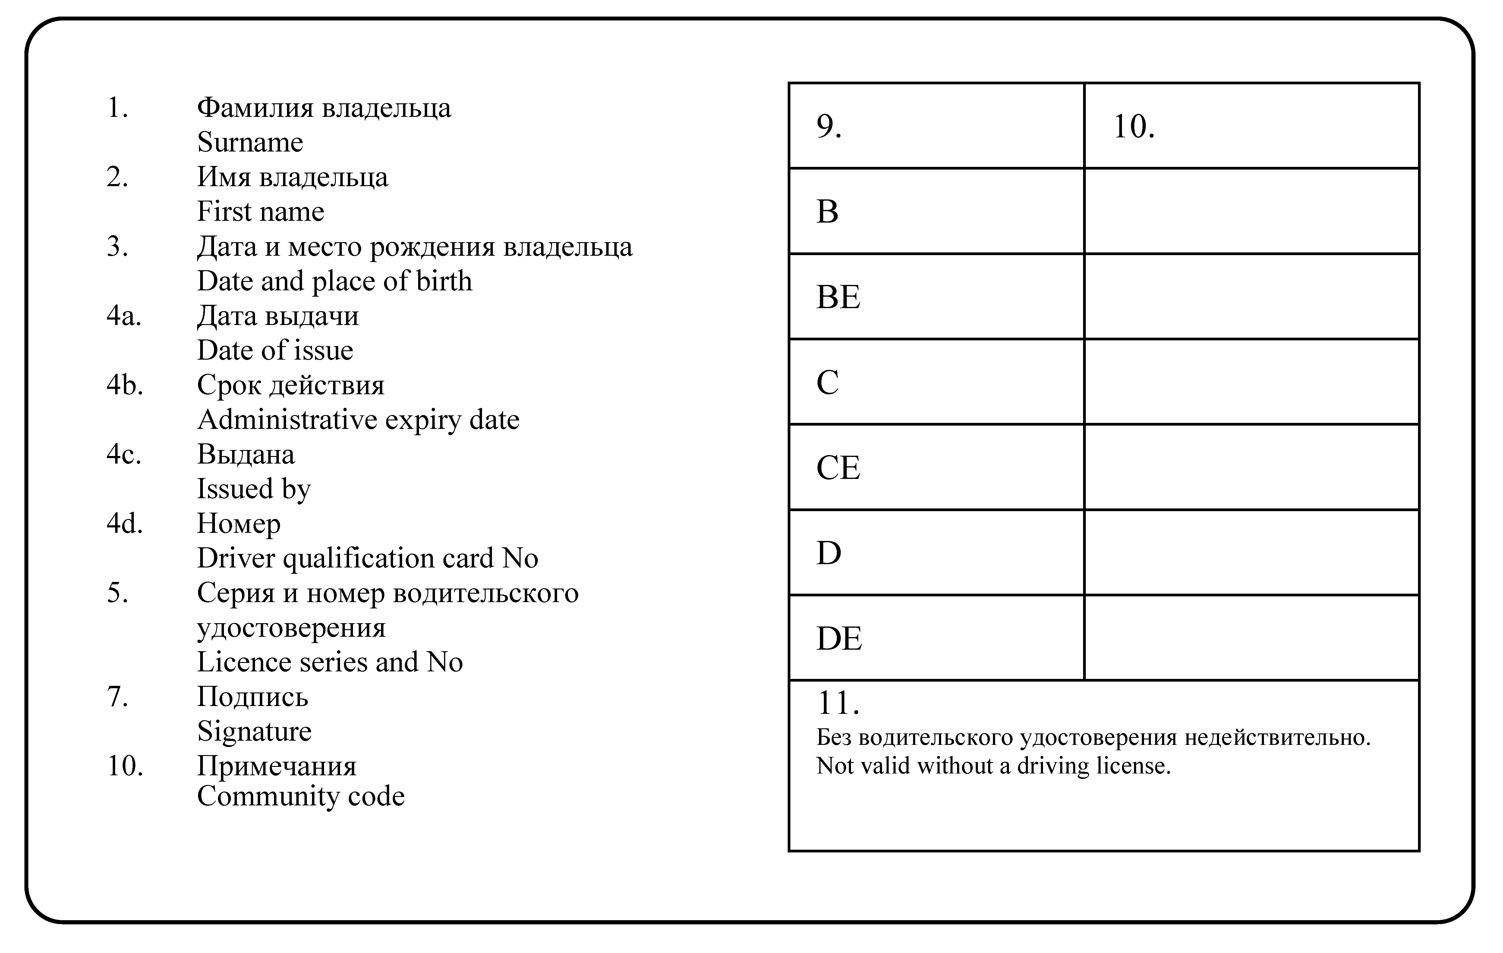

Приложение 3
к Положению о порядке подтверждения
профессиональной компетентности лиц,
ответственных за организацию и выполнение
международных автомобильных перевозок,
а также водителей, выполняющих
международные автомобильные перевозки
грузов, и выдачи соответствующих свидетельств
(в редакции постановления
Совета Министров
Республики Беларусь
29.06.2018 N 512)

Форма

___________________________________________________________________________
(наименование учебной организации)
___________________________________________________________________________
(фамилия, собственное имя, отчество (если таковое имеется)
___________________________________________________________________________
(телефон: рабочий, домашний, мобильный)

ЗАЯВЛЕНИЕ
о допуске к экзамену на профессиональную компетентность водителя,
выполняющего международные автомобильные перевозки грузов, и выдаче
квалификационной карточки водителя

Прошу допустить меня к экзамену на профессиональную компетентность
водителя, выполняющего международные автомобильные перевозки грузов, и в
случае признания результатов экзамена положительными выдать мне
квалификационную карточку водителя.
О себе сообщаю следующие сведения: дата рождения ____________________,
гражданство ________________________, данные водительского удостоверения на
право управления механическим транспортным средством ______________________
(категории
__________________________________________________________________________,
транспортных средств, дата выдачи удостоверения, наименование органа,
его выдавшего)
данные документа, удостоверяющего личность, _______________________________
(серия (при наличии), номер,
___________________________________________________________________________
дата выдачи, наименование органа, его выдавшего,
___________________________________________________________________________
идентификационный номер (при наличии), адрес места жительства)
__________________________________________________________________________,
место работы _____________________________________________________________.

___ _________ 20__ г. ___________ _________________________
(подпись) (инициалы, фамилия)

Приложение 4
к Положению о порядке подтверждения
профессиональной компетентности лиц,
ответственных за организацию и выполнение
международных автомобильных перевозок,
а также водителей, выполняющих
международные автомобильные перевозки
грузов, и выдачи соответствующих свидетельств
(в редакции постановления
Совета Министров
Республики Беларусь
29.06.2018 N 512)

Форма

ЭКЗАМЕНАЦИОННЫЙ ЛИСТ

1. Фамилия, собственное имя, отчество (если таковое имеется) ______________
___________________________________________________________________________
2. Число, месяц, год рождения _____________________________________________
3. Образование ____________________________________________________________
4. Специальность по образованию ___________________________________________
5. Место работы ___________________________________________________________
6. Общий стаж работы ______________________________________________________
7. Стаж (опыт) работы по специальности ____________________________________
8. Повысил(а) квалификацию (где, когда) ___________________________________
9. Иные сведения __________________________________________________________
10. Решение экзаменационной комиссии ______________________________________
___________________________________________________________________________

Председатель экзаменационной
комиссии ________________ _________________________
(подпись) (инициалы, фамилия)
Секретарь экзаменационной
комиссии ________________ _________________________
(подпись) (инициалы, фамилия)
Члены экзаменационной
комиссии: ________________ _________________________
(подпись) (инициалы, фамилия)
________________ _________________________
(подпись) (инициалы, фамилия)

Дата экзамена ___ __________ 20__ г.

С экзаменационным листом ознакомлен(а) ________________________
(подпись водителя)
___ ______________ 20__ г.

Примечание. Пункты 1 - 9 заполняются водителем.

Приложение 5
к Положению о порядке подтверждения
профессиональной компетентности лиц,
ответственных за организацию и выполнение
международных автомобильных перевозок,
а также водителей, выполняющих
международные автомобильные перевозки
грузов, и выдачи соответствующих свидетельств
(в редакции постановления
Совета Министров
Республики Беларусь
29.06.2018 N 512)

Форма

___________________________________________________________________________
(наименование учебной организации)
___________________________________________________________________________
(фамилия, собственное имя, отчество (если таковое имеется)
___________________________________________________________________________
(телефон: рабочий, домашний, мобильный)

ЗАЯВЛЕНИЕ
о допуске к повторному экзамену на профессиональную компетентность
водителя, выполняющего международные автомобильные перевозки грузов, и
выдаче квалификационной карточки водителя

Прошу допустить меня к прохождению повторного экзамена,
подтверждающего профессиональную компетентность водителя, выполняющего
международные автомобильные перевозки грузов, и в случае признания
результатов экзамена положительными выдать мне квалификационную карточку
водителя.
О себе сообщаю следующие сведения: дата рождения ____________________,
гражданство ___________________________, данные водительского удостоверения
на право управления механическим транспортным средством ___________________
(категории
__________________________________________________________________________,
транспортных средств, дата выдачи удостоверения, наименование органа,
его выдавшего)
данные документа, удостоверяющего личность, _______________________________
(серия (при наличии), номер,
___________________________________________________________________________
дата выдачи, наименование органа, его выдавшего, идентификационный
___________________________________________________________________________
номер (при наличии), адрес места жительства)
__________________________________________________________________________,
место работы _____________________________________________________________.

__ __________ 20__ г. ____________ _________________________
(подпись) (инициалы, фамилия)

Приложение 6
к Положению о порядке подтверждения
профессиональной компетентности лиц,
ответственных за организацию и выполнение
международных автомобильных перевозок,
а также водителей, выполняющих
международные автомобильные перевозки
грузов, и выдачи соответствующих свидетельств
(в редакции постановления
Совета Министров
Республики Беларусь
29.06.2018 N 512)

Форма

___________________________________________________________________________
(наименование учебной организации)
___________________________________________________________________________
(фамилия, собственное имя, отчество (если таковое имеется)
___________________________________________________________________________
(телефон: рабочий, домашний, мобильный)

ЗАЯВЛЕНИЕ
об обмене свидетельства о профессиональной компетентности водителя в
международных автомобильных перевозках грузов на квалификационную карточку
водителя

Прошу обменять свидетельство о профессиональной компетентности
водителя в международных автомобильных перевозках грузов, выданное ________
___________________________________________________________________________
(наименование учебной организации, серия и номер свидетельства,
дата выдачи)
___________________________________________________________________________
и действительное до __________, на квалификационную карточку водителя.
(дата)
О себе сообщаю следующие сведения: дата рождения ____________________,
гражданство _________________________________________, данные водительского
удостоверения на право управления механическим транспортным средством _____
__________________________________________________________________________,
(категории транспортных средств, дата выдачи удостоверения,
наименование органа, его выдавшего)
данные документа, удостоверяющего личность, _______________________________
(серия (при наличии), номер,
___________________________________________________________________________
дата выдачи, наименование органа, его выдавшего,
___________________________________________________________________________
идентификационный номер (при наличии), адрес места жительства)
__________________________________________________________________________,
место работы _____________________________________________________________.

__ __________ 20__ г. ____________ _________________________
(подпись) (инициалы, фамилия)

